ADI/SOYADI:

………………………..……

Sınıfı: ……… No: …….….
ALDIĞI NOT

2025-2026 EĞİTİM ÖĞRETİM YILI
TÜRKÇECİYİZ.COM ORTAOKULU 5. SINIF TÜRKÇE DERSİ
2. DÖNEM 1. YAZILI SORULARI 5. SENARYO
T.O.5.8. Metnin derin anlamını belirlemeye yönelik basit çıkarımlar yapabilme (15 puan)
- Derste öğretmenimiz bizden hayalimizdeki evi betimleyip resmini çizmemizi istemişti. Ben, resmini çizdiğimiz evi şöyle betimlemiştim:
Hayalimdeki ev bir apartman dairesi değil, tamamen bize ait bir ev olmalı. Üst katta yarı çatı kat denen yerde bir oda olmalı ve ben o odada yaşamalıyım. Odamın iki duvarından da dışarıyı gören bir pencere olmalı. Küçük bir merdivenle ulaştığımız dış kapının üstü de kapalı olmalı ve evin yanında mutlaka ağaç bulunmalı.
I II III
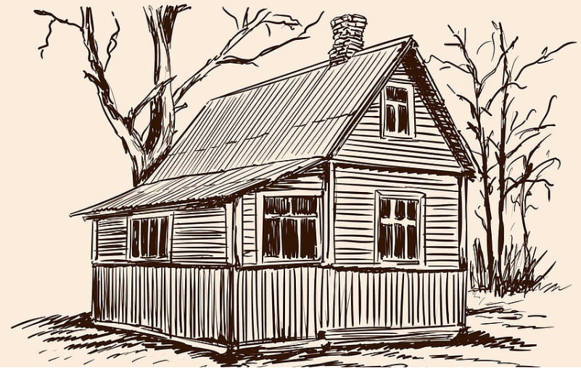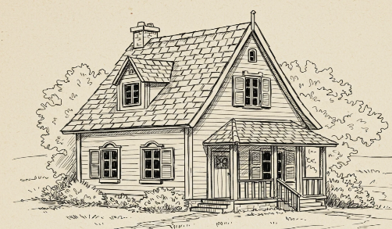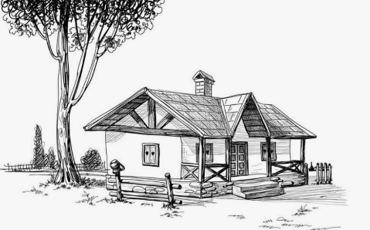
Bu betimlemeye göre öğrencinin çizdiği evin hangisi olduğunu gerekçesiyle yazınız.
II numaralı resimdir. Çünkü orada üst katta iki penceresi olan bir ev var. Evin giriş katına merdivenden çıkılıyor ve girişin üstü kapalı. Ev, apartman dairesi değil ve arkasında da ağaç var.

T.O.5.10. Metin içi karşılaştırma yapabilme (18 puan)

- Futbol ve basketbol, takım hâlinde hareket etmeyi gerektiren popüler spor dallarıdır. Her iki branşta da temel amaç belirli bir süre içinde rakip kaleye veya potaya topu ulaştırarak sayı kazanmaktır. Ancak futbol ayakla ve on bir kişiyle oynanırken; basketbol daha küçük bir alanda elle ve beş kişilik takımlarla icra edilir. Futbol, iki devre hâlinde oynanırken basketbol dört devre hâlinde oynanır.
Bu metinden futbol ve basketbolun benzer ve farklı yönlerinden ikişer tanesini yazınız.
Benzer yönleri | Farklı yönleri
Takım hâlinde oynanır. | Futbol ayakla, basketbol elle oynanır.
Amaç belirli bir sürede sayı kazanmaktır. | Futbol iki devrede, basketbol dört devrede oynanır.

T.O.5.12. Metindeki unsurları sınıflandırabilme (10 puan)
- Mevsimine uygun beslenmek, vücudun ihtiyaç duyduğu vitaminleri en doğal yoldan almasını sağlar. Kış aylarında içimizi ısıtan ıspanak, pırasa ve lahana gibi direnç artıran sebzeler sofralarımızı süslerken yaz geldiğinde yerini serinletici domates, salatalık ve patlıcan gibi su oranı yüksek gıdalara bırakır.
Bu metindeki unsurları iki başlık altında sınıflandırınız.
- Kışın tüketilen sebzeler : ıspanak, pırasa, lahana
- Yazın tüketilen sebzeler : domates, salatalık, patlıcan

T.O.5.16. Bilgilendirici metinde anahtar kelimeleri belirlemeye yönelik çözümleme yapabilme (10 puan)
- Gerçek arkadaş, fırtınalı bir denizde sığınılabilecek güvenli bir liman gibidir. İyi bir arkadaş, sadece mutlu günlerde değil zor zamanlarda da yanınızda durarak yükünüzü paylaşır. Karşılıklı güven ve anlayış üzerine inşa edilen bu bağ, zamanla sarsılmaz bir kale hâline gelir.
Bu metinden bir anahtar sözcük bulup bir cümle içinde kullanınız.
Anahtar sözcük : Arkadaş
Cümle : İnsan arkadaş seçiminde çok dikkatli olmalıdır.
T.O.5.20. Metindeki söz sanatlarını belirlemeye yönelik çözümleme yapabilme (12 puan)
- Aşağıdaki şiirlerde kullanılan söz sanatlarını altlarına yazınız.

Gözlerin bir deniz gibi derin ve sonsuz
Bakışın güneş kadar sıcak, her yer nur ve huzur
Benzetme
Güneş bugün kederli, saklamış gülüşünü
Rüzgâr fısıldar durur dağlara geçmişini
Kişileştirme

T.Y.5.21. Yazım kuralları ve noktalama işaretlerini uygulayabilme (15 puan)

- Aşağıda büyük harflerin kullanımıyla ilgili verilen kurallara birer örnek cümle yazınız. (18 p)
- Saray, köşk, han, kale, köprü, kule, anıt vb. yapı adlarının bütün kelimeleri büyük harfle başlar.
Boğaz turunda Dolmabahçe Sarayı’nı da gördük.
- Mahalle, meydan, bulvar, cadde, sokak adlarında geçen mahalle, meydan, bulvar, cadde, sokak kelimeleri büyük harfle başlar.
Teyzemler Yunus Emre Mahallesi’nde oturuyor.
- Kişi adlarından önce ve sonra gelen ünvanlar, saygı sözleri, rütbe adları ve lakaplar büyük harfle başlar.
Düğünümüze Mehmet Bey de katılmıştı.
T.Y.5.7. Yaratıcı yazı yazabilme (20 puan)
- Kahramanlarından birinin siz olduğunuz kısa bir hikâye yazınız. Yazınızda olay örgüsü, zaman ve mekân (yer) kullanmaya özen gösteriniz ve karşılıklı konuşmalara yer veriniz.
Olay, kişi, yer, zaman kullanımı : 8 puan
Başlık : 5 puan
Karşılıklı konuşmalar : 7 puan

Bilal KIŞ
Turkceciyiz.com

